ЛАНГЕПАССКОЕ ГОРОДСКОЕ МУНИЦИПАЛЬНОЕ АВТОНОМНОЕ ДОШКОЛЬНОЕ ОБРАЗОВАТЕЛЬНОЕ УЧРЕЖДЕНИЕ
«ДЕТСКИЙ САД №2 «БЕЛОЧКА»

Дидактическое пособие
«Шахматное поле»

Подготовила:

Загородникова Наталья Васильевна,
воспитатель высшей квалификационной категории

г. Лангепас

2023г.
Дидактическое пособие «Шахматное поле»
Дидактическое пособие изготовлено из фетра белого и черного цвета, плотной тканевой основы размером 90см на 90 см, шахматные фигуры из фетра белого и черного цвета, круглых фишек из красного фетра, стрелок из фетра оранжевого, фиолетового и красного цвета.
С помощью дидактического пособия можно:
- Показать детям особенности шахматного поля (оно состоит из 32 светлых и 32 темных полей)
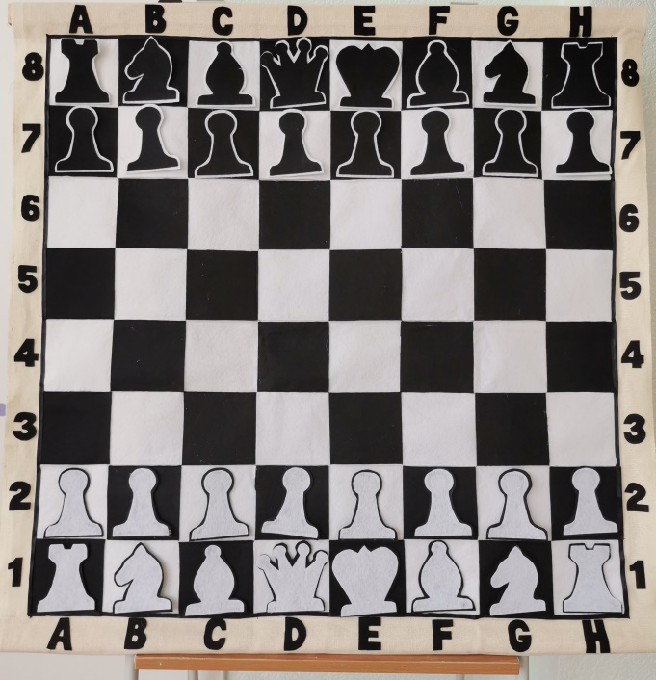
- Наглядно объяснить детям, что такое диагональ, вертикаль, горизонталь, центр.
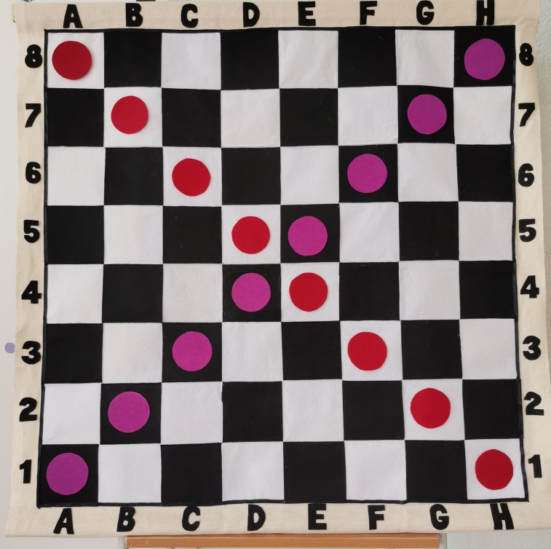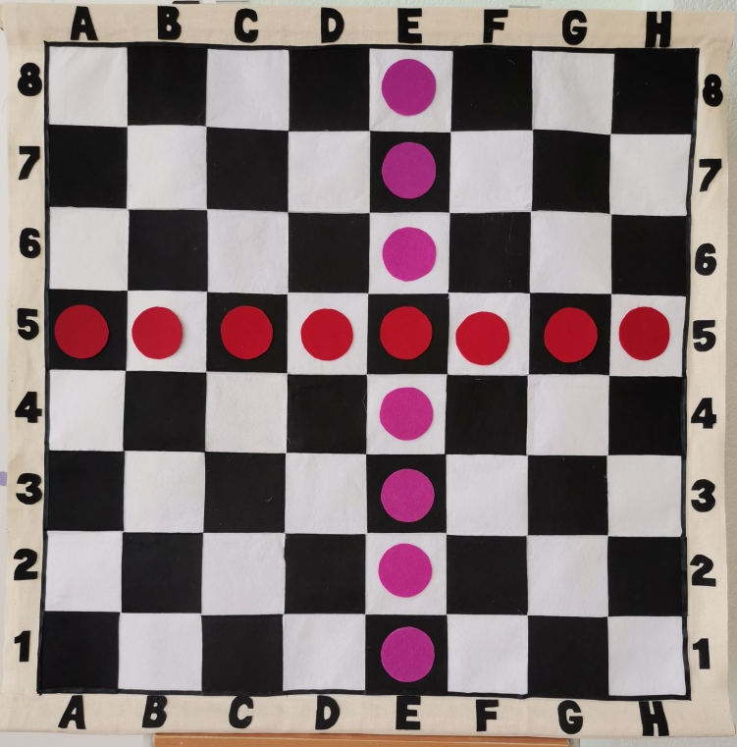
- Познакомить с шахматными фигурами: король, ферзь, ладья, слон, конь, пешка. Расстановкой фигур на шахматной доске.
- Объяснить и показать с помощью стрелок как ходят шахматные фигуры.
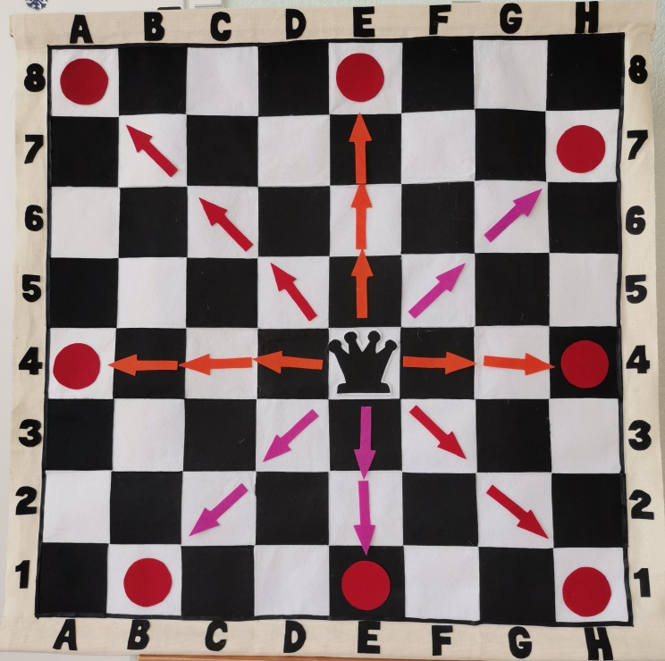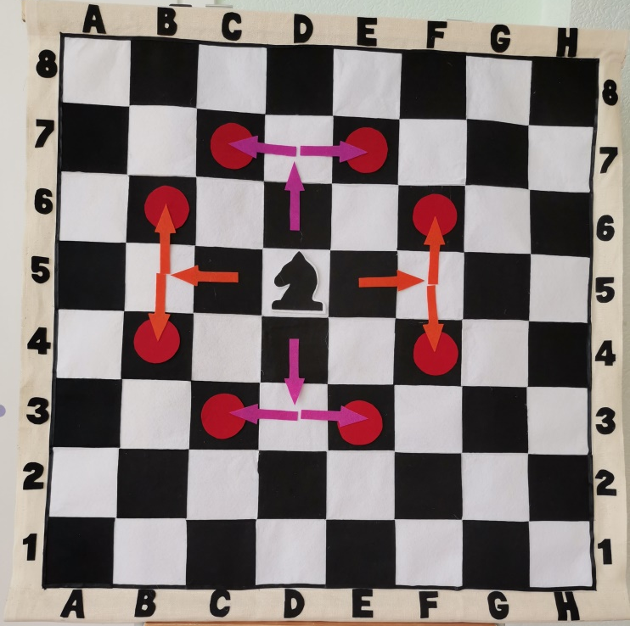
- Закрепить полученные знания с помощью различных шахматных игр: «Прятки», «Пирамида», «Догонялки», «Найди клад» и др.
Таким образом, с помощью данного дидактического пособия мы познакомим детей с шахматами, а с помощью шахматных игр разовьем интеллектуальные способности.
